аНАЦІОНАЛЬНИЙ ТЕХНІЧНИЙ УНІВЕРСИТЕТ УКРАЇНИ
“КИЇВСЬКИЙ ПОЛІТЕХНІЧНИЙ ІНСТИТУТ імені ІГОРЯ СІКОРСЬКОГО”
ФАКУЛЬТЕТ ІНФОРМАТИКИ ТА ОБЧИСЛЮВАЛЬНОЇ ТЕХНІКИ

Кафедра інформатики та програмної інженерії

Звіт до лабораторної роботи №5

з курсу

«Машине навчання»

студента 2 курсу
групи ІТ-02
Макарова Іллі Сергійовича

Викладач:
Оніщенко В.

Тема: Класифікація методом k найближчих сусідів і набір даних Digits

Виконання:

Ок, суть роботы была в классификации рукописных цифр, ну что же, начнем:

Импортируем, что нам понадобиться, и загружаем датасет

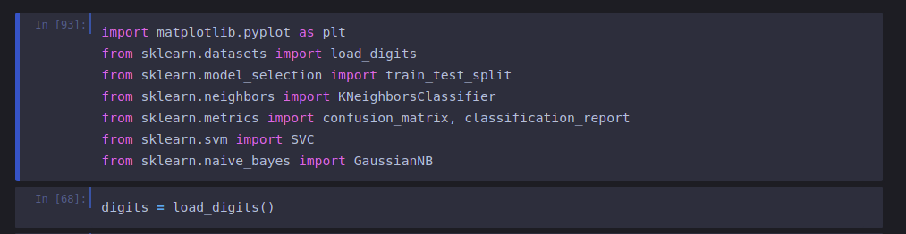
Визуализируем 36 цифр, чтоб посмотреть как они вообще выглядят.
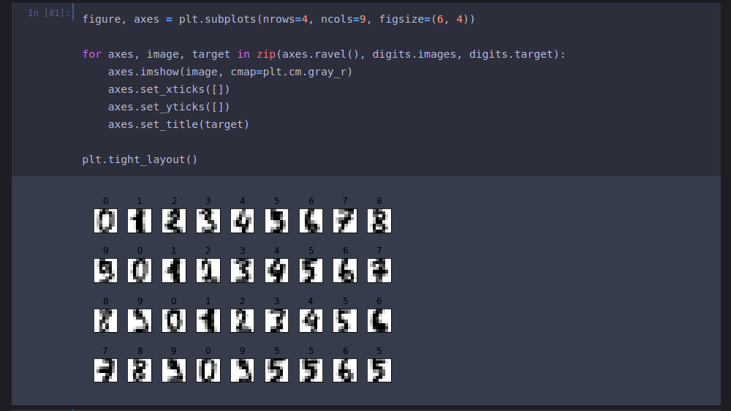

Ок, теперь разобьем нашу выборку на тренировочную и тестовую, та и сразу создадим модель, и научим ее

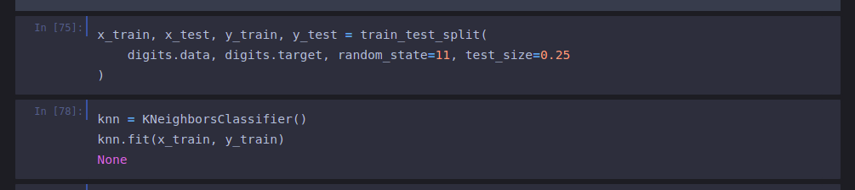
Пол дела сделано, давайте посмотрим на примере 24 цифр из тестовой выборки, как мы научились собственно классифицировать то:

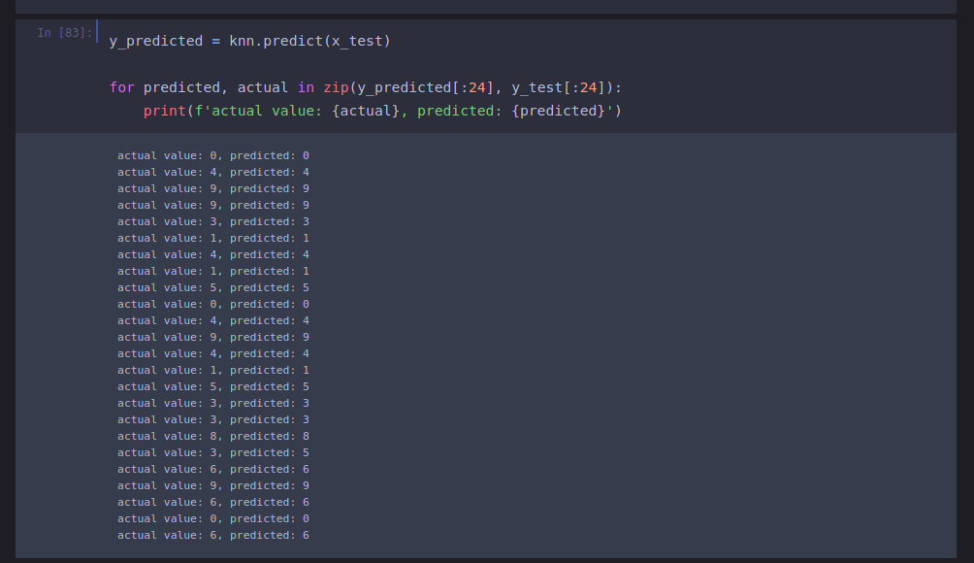
Ну что, выглядит хайпово, можем тут же и score посчитать с матрицей несоответствия вывести
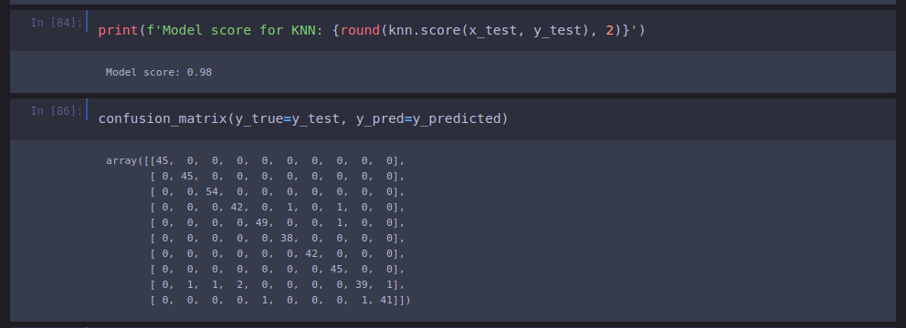

Ну выглядит не плохо, что там дальше, надо еще репорт классификации:

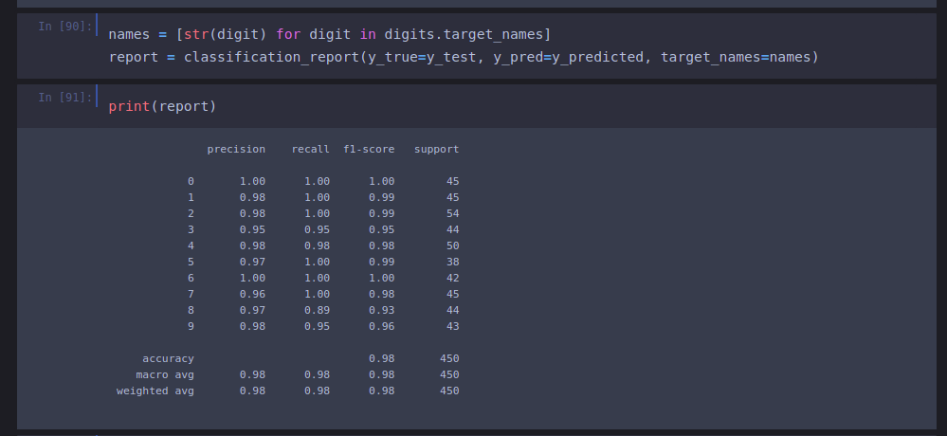
Такс, к KNN мы еще вернемся в конце, попробуем гиперпараметр k подобрать, а пока еще затестим SVC и GaussianNB:

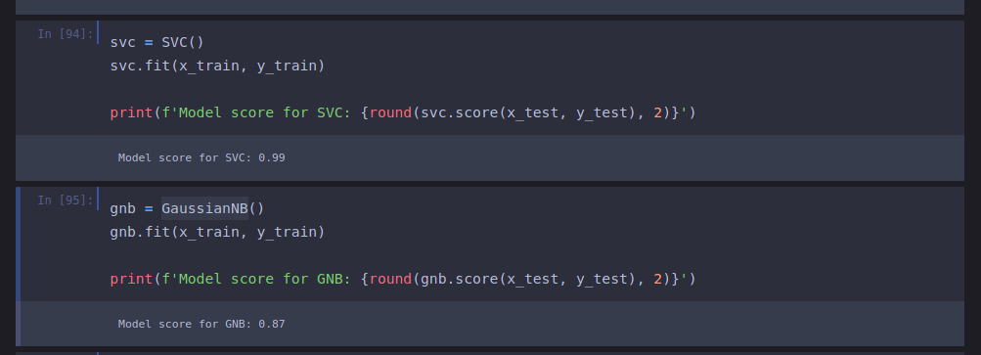
Ну судя по всему метод опорных векторов не много впереди, а вот наивный баес не очень, что собственно не удивительно, он не много не для того создан, как мне кажется.
Итак, финита ля комедия, ну почти, еще нужно, как я уже упоминал подобрать k для нашего KNN

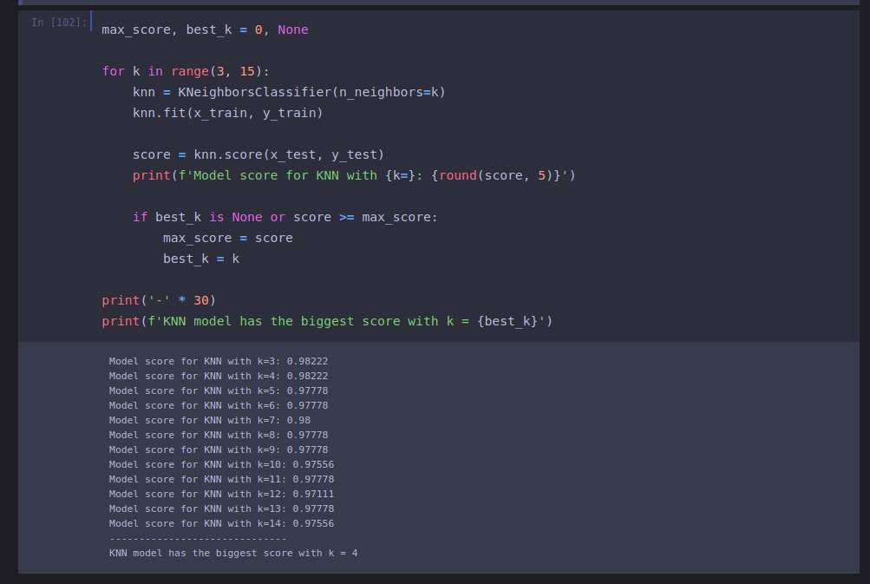

Ну если верить моему скрипту, то лучше всего наша моделька работает при k = 4, впрочем все еще не дотягивает до опорных векторов чутка.

